**ACTA DE REUNIÓN N° 3**

Lima de Mayo 2019

Agenda:

1. Introducción
   1. Descripción del proyecto
   2. Objetivos Generales
   3. Requerimiento especifico del proyecto
2. Pre definido Caso de Uso

2.1. Nombre

2.2. Descripcion

2.3. Actor

2.4 Precondicion

2.5 Proceso Normal

Creación de Caso de Uso

|  |  |
| --- | --- |
| INTEGRANTES | |
| Asistente | Hora |
| 1. Rocio Pimentel Palomino | 10pm – 2 am |
| 1. Fabricio Linares Iza | 10pm – 2 am |
| 1. Mercedes Congacha Fernandez | 10pm – 2 am |

# INTRODUCCIÓN

# Descripción del proyecto

La finalidad de este proyecto es desarrollar una aplicación para la gestión del restaurante “Varillas” Ubicado en el patio de la Facultad de Ingeniería Estadística, Económica y Ciencias Sociales.

El proyecto constará de cuatro módulos, de tal manera que será una interfaz dinámica para que el usuario administrador pueda incorporar los datos dinámicos (carta y menús diarios).

La aplicación se realizará con la plataforma de desarrollo de software Java.

# 1.2 Objetivos generales

El objetivo principal de la aplicación es desarrollar un sistema que cubra el área de administración principalmente; este módulo permitirá al usuario administrador definir la carta y los menús de tal manera que le permitirá tener una base de datos de sus ventas.

# 1.3 Requerimientos específicos del proyecto

El restaurante Varillas, necesita realizar una base de datos para gestionar la parte de tomar el pedido al cliente así como realizar consultas de sus ventas diarias.

Se ha elaborado los siguientes alcances con respecto al negocio:

1. El restaurante atiende de 7 am a 10 pm
2. Brinda el servicio de desayuno , almuerzo, cena y break
3. El aforo del restaurante es 45 personas
4. El pago del pedido , se realiza al momento de realizar el pedido

Los requerimientos específicos del proyecto los enumeramos por cada módulo a desarrollar en el proyecto.

* **Módulo de Seguridad**

Proceso de inicio de sesión por parte del administrador y también del dueño del restaurante.

Debe permitir a los usuarios cambiar su clave.

* **Módulo de Planificación de Pedidos de producto**

Este módulo permite al Administrador planificar que productos ofrece el restaurante varillas a los clientes, esto involucra generar los diferentes platos para el desayuno, almuerzo y cena, hasta los productos básicos que ofrece el restaurante.

La carta y menús se dividirán en secciones:

* Entradas.
* Segundo.
* Postres.
* Etc.

La información mínima de los platos será la siguiente:

* Nombre de la entrada.
* Nombre del segundo.
* Postre.
* Precio.
* **Módulo de Ventas**

Se refiere al proceso de venta, que involucra el ingreso de un cliente nuevo. Generar un Boucher

* **Módulo de Consultas y Reportes**

Debe permitir:

* + Consultas y reporte gerenciales.
  + Consultas y reportes de seguimiento y control.

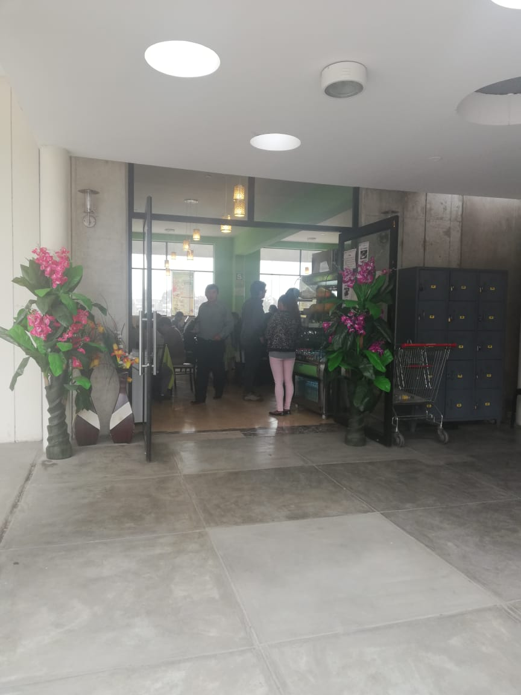

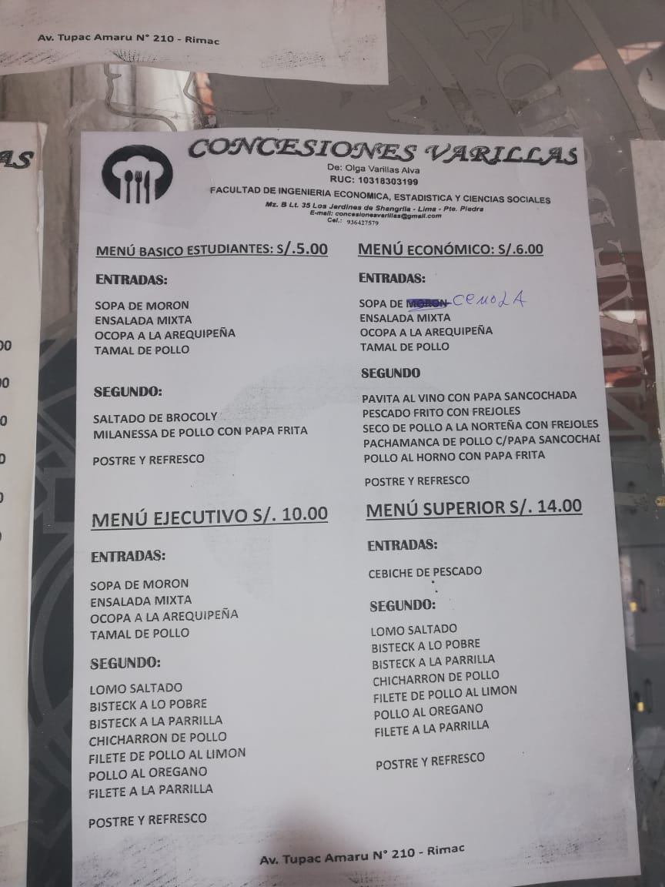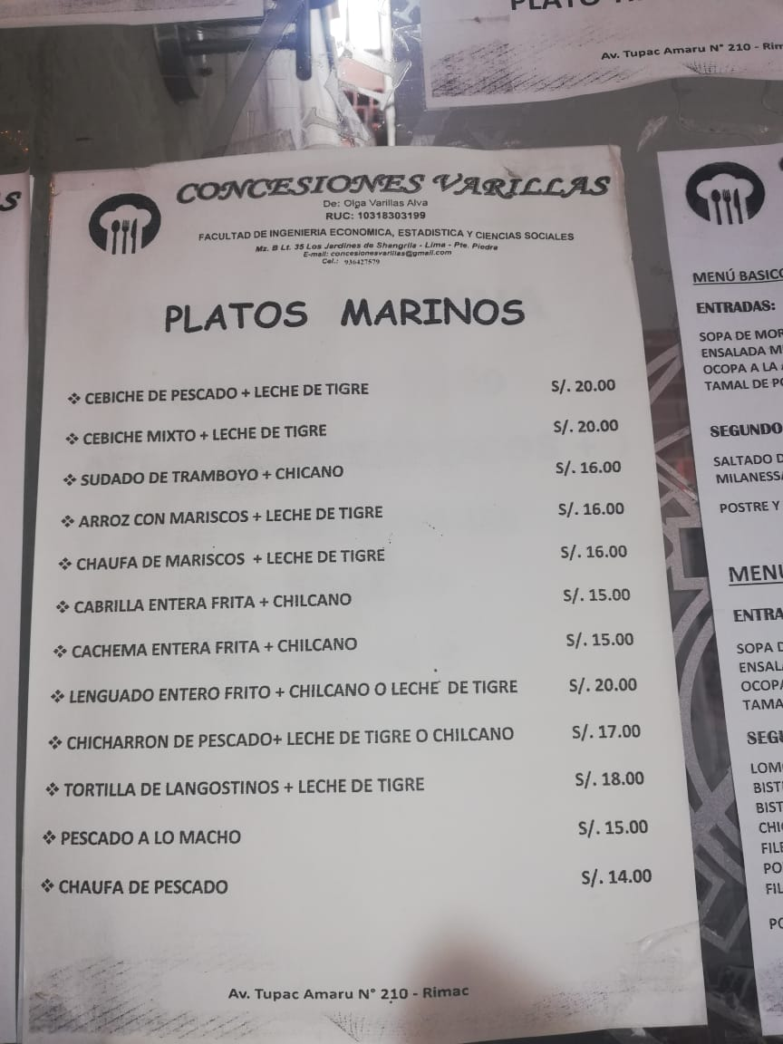

**Actores:**

* Asistente.
* Base de datos.

**Casos de Usos:**

* Iniciar sesión.
* Tomar pedido.
* Imprimir pedido.
* Realizar consultas.



Base de datos Datos

Asistente

**CASO DE USO: Iniciar sesión del usuario administrador.**

|  |  |
| --- | --- |
| **Nombre** | Iniciar Sesión |
| **Descripción** | Iniciar sesión del administrador quien ingresará o modificará los platos a ofrecer en el restaurant |
| **Actor** | Asistente. |
| **Precondición** | * El actor debe tener un registro de sesión. * El actor debe ingresar con su usuario y contraseña. * El usuario debe seleccionar la opción “ Inicio de Sesión” desde el menú principal |
| **Flujo Básico** | 1. El caso de uso comienza cuando el actor accede a la opción menú: Iniciar sesión. 2. El sistema muestra la interfaz del asistente. 3. El actor debe insertar sus datos.  * Usuario. * Contraseña. |
| **Excepción 1** | Ninguno. |
| **Post condiciones** | El sistema generará mensaje de conformidad o en caso contrario mostrará mensaje de error para que se vuelva a ingresar la contraseña. |

**CASO DE USO: Carta y Menús**

|  |  |
| --- | --- |
| **Nombre** | Crear plato. |
| **Descripción** | Crear un nuevo plato que podrá ser incorporado en la carta o en un menú. |
| **Actor** | Asistente. |
| **Precondición** | El asiste a iniciado sesión en el sistema. |
| **Postcondición** | El plato ha sido grabado en el sistema, o bien se ha cancelado el proceso. |
| **Proceso normal** | 1. El asistente una vez autenticado, entra en el subsistema de gestión de platos y pulsa sobre el botón correspondiente para crear nuevo plato. 2. El sistema muestra el formulario de creación de nuevo plato con los campos requeridos a rellenar en blanco. 3. El actor rellena los campos solicitados. 4. Una vez culminada la operación. 5. Aceptar, se almacenan los datos en el sistema. 6. Cancelar, se sale de la pantalla sin grabar los datos. 7. Borrar, se borran todos los datos introducidos en los campos. |

|  |  |
| --- | --- |
| **Nombre** | Borrar plato. |
| **Descripción** | Borra un plato del sistema. |
| **Actor** | Asistente. |
| **Precondición** | El asiste a iniciado sesión en el sistema.  El plato existía previamente en el sistema. |
| **Postcondición** | El plato ha sido borrado del sistema, o bien se ha cancelado el proceso. |
| **Proceso normal** | 1. El asistente una vez ingresado al sistema, entra al subsistema de gestión de platos y pulsa sobre el botón correspondiente para buscar el plato a borrar. 2. Una vez localizado el plato a borrar, pulsa sobre el botón Borrar. 3. El sistema muestra una advertencia sobre el borrado que se va llevar a cabo: 4. Aceptar, se borra el plato del sistema. 5. Cancelar, se sale de la pantalla sin borrar ningún dato. |

|  |  |
| --- | --- |
| **Nombre** | Modificar plato. |
| **Descripción** | Modificar algún dato de un plato del sistema. |
| **Actor** | Asistente. |
| **Precondición** | El asiste a iniciado sesión en el sistema.  El plato existía previamente en el sistema. |
| **Postcondición** | El plato ha sido modificado en el sistema, o bien se ha cancelado el proceso. |
| **Proceso normal** | 1. El asistente una vez ingresado al sistema, entra al subsistema de gestión de platos y pulsa sobre el botón correspondiente para buscar el plato a modificar. 2. Una vez localizado el plato a modificar, pulsa sobre el botón Modificar. 3. El sistema muestra un formulario resaltando todos los datos del plato que se pueden modificar. 4. Aceptar, se graban los nuevos datos en el sistema.. 5. Cancelar, se sale de la pantalla sin modificar ningún dato. |

|  |  |
| --- | --- |
| **Nombre** | Listar plato. |
| **Descripción** | Muestra un listado de los platos introducidos en el sistema. |
| **Actor** | Asistente. |
| **Precondición** | El asiste a iniciado sesión en el sistema.  Existen platos en el sistema.. |
| **Postcondición** | Ninguna. |
| **Proceso normal** | 1. El asistente una vez ingresado su usuario, entra al subsistema de gestión de platos y pulsa sobre el botón correspondiente para listar los platos. 2. El sistema muestra un listado de todos los platos. |

**CASO DE USO: Reserva Pedido**

|  |  |
| --- | --- |
| **Nombre** | Reserva Pedido |
| **Descripción** | Crear una nueva reserva desde el entorno web. |
| **Actor** | Asistente. |
| **Precondición** | El asiste a iniciado sesión en el sistema.  Existen platos en el sistema. |
| **Postcondición** | La reserva ha sido enviada al sistema, o bien se ha cancelado el proceso. |
| **Proceso normal** | 1. El asistente pulsa sobre el botón reservar. 2. El sistema muestra un listado de todos los platos. 3. El asistente selecciona los platos de acuerdo al pedido. 4. Reservar, el sistema muestra un mensaje confirmándole la reserva avisándole que no es posible relaizar. 5. Cancelar, vuelve a la pantalla principal. |

|  |  |
| --- | --- |
| **Nombre** | Modificar la reserva. |
| **Descripción** | Modificar una reserva previamente creada en el sistema. |
| **Actor** | Asistente. |
| **Precondición** | El asiste a iniciado sesión en el sistema.  La reserva se había creado previamente. |
| **Postcondición** | La reserva ha sido modificada en el sistema, o bien se ha cancelado el proceso. |
| **Proceso normal** | 1. El asistente pulsa sobre el botón reservar. 2. El sistema muestra un listado de todos los platos. 3. El asistente selecciona los platos de acuerdo al pedido. 4. Reservar, el sistema muestra un mensaje confirmándole la reserva avisándole que no es posible realizar. 5. Cancelar, vuelve a la pantalla principal. |

Diseño de base de datos:

